Саморегуляция — это управление своим психоэмоциональным состоянием, которое достигается путем воздействия человека на самого себя с помощью силы слов, мысленных образов, управления мышечным тонусом и дыханием.
Приемы саморегуляции можно применять в любых ситуациях.
В результате саморегуляции могут возникать три основных эффекта:
- эффект успокоения (устранение эмоциональной напряженности);
- эффект восстановления (ослабление проявлений утомления);
- эффект активизации (повышение психофизиологической реактивности).
Своевременная саморегуляция выступает своеобразным психогигиеническим средством. Она предотвращает накопление остаточных явлений перенапряжения, способствует полноте восстановления сил, нормализует эмоциональный фон деятельности, и усиливает мобилизацию ресурсов организма.
Существуют естественные способы саморегуляции психического состояния, к которым относятся: длительный сон, еда, общение с природой и животными, массаж, движение, танцы, музыка и многое другое.
Естественные приемы регуляции организма являются одними из наиболее доступных способов саморегуляции:
- смех, улыбка, юмор;
- размышления о хорошем, приятном;
- различные движения типа потягивания, расслабления мышц;
- наблюдение за пейзажем;
- рассматривание цветов в помещении, фотографий, других приятных или дорогих для человека вещей;
- купание (реальное или мысленное) в солнечных лучах;
- вдыхание свежего воздуха;
- высказывание похвалы, комплиментов и пр.
Управление дыханием — это эффективное средство влияния на тонус мышц и эмоциональные центры мозга. Медленное и глубокое дыхание (с участием мышц живота) понижает возбудимость нервных центров, способствует мышечному расслаблению, то есть релаксации. Частое (грудное) дыхание, наоборот, обеспечивает высокий уровень активности организма, поддерживает нервно-психическую напряженность.
Сидя или стоя постарайтесь по возможности расслабить мышцы тела и сосредоточьте внимание на дыхании.
- На счет 1-2-3-4 делайте медленный глубокий вдох (при этом живот выпячивается вперед, а грудная клетка неподвижна).
- На следующие четыре счета задержите дыхание.
- Затем сделайте плавный выдох на счет 1-2-3-4-5-6.
- Снова задержите дыхание перед следующим вдохом на счет 1-2-3-4.
Уже через 3-5 минут такого дыхания вы заметите, что ваше состояние стало заметно спокойней и уравновешенней.

Способы саморегуляции, связанные с управлением тонусом мышц, движением
Под воздействием психических нагрузок возникают мышечные зажимы, напряжение. Умение их расслаблять позволяет снять нервно-психическую напряженность, быстро восстановить силы. Как правило, добиться полноценного расслабления сразу всех мышц не удается, нужно сосредоточить внимание на наиболее напряженных частях тела.
Сядьте удобно, если есть возможность, закройте глаза.
- Дышите глубоко и медленно.
- Пройдитесь внутренним взором по всему вашему телу, начиная от макушки до кончиков пальцев ног (либо в обратной последовательности) и найдите места наибольшего напряжения (часто это бывают рот, губы, челюсти, шея, затылок, плечи, живот).
- Постарайтесь еще сильнее напрячь места зажимов (до дрожания мышц), делайте это на вдохе.
- Прочувствуйте это напряжение.
- Резко сбросьте напряжение — делайте это на выдохе.
- Сделайте так несколько раз.
В хорошо расслабленной мышце вы почувствуете появление тепла и приятной тяжести.
Если зажим снять не удается, особенно на лице, попробуйте разгладить его с помощью легкого самомассажа круговыми движениями пальцев (можно поделать гримасы удивления, радости и пр.).

Способы саморегуляции, связанные с воздействием словом
Словесное воздействие задействует сознательный механизм самовнушения, идет непосредственное воздействие на психофизиологические функции организма. Формулировки самовнушений строятся в виде
простых и кратких утверждений, с позитивной направленностью (без частицы «не»).

Самоприказы
Один из таких способов саморегуляции основан на использовании самоприказов — коротких, отрывистых распоряжениях, сделанных самому себе. Применяйте самоприказ, когда убеждены в том, что надо вести себя определенным образом, но испытываете трудности с соответствующей организацией своего поведения. Говорите себе: «Разговаривать спокойно!», «Молчать, молчать!», «Не поддаваться на провокацию!» — это помогает сдерживать эмоции, вести себя достойно, соблюдать требования этики и правила общения.
- «Именно сегодня я буду находчивой(-ым) и уверенной(-ым)»;
- «Мне доставляет удовольствие вести разговор спокойным и уверенным голосом, показывать образец выдержки и самообладания».
3. Мысленно повторите текст несколько раз.
Формулы-настрои можно произносить вслух перед зеркалом или про себя, по дороге.

Самоодобрение (самопоощрение)
Люди часто не получают положительной оценки своего поведения со стороны. Особенно трудно переносимым является ее дефицит в ситуациях повышенных нервно-психических нагрузок, что является одной из причин увеличения нервозности, раздражения. Поэтому важно поощрять себя самим. В случае даже незначительных успехов целесообразно хвалить себя, мысленно говоря: «Молодец!», «Умница!», «Здорово получилось!».

Последовательность работы с самоприказами следующая:
- Сформулируйте самоприказ.
- Мысленно повторите его несколько раз.
- Если это возможно, повторите самоприказ вслух.
Самопрограммирование
Во многих ситуациях целесообразно «оглянуться назад», вспомнить о своих успехах в аналогичном положении. Прошлые успехи говорят человеку о его возможностях, о скрытых резервах в духовной, интеллектуальной, волевой сферах и вселяют уверенность в своих силах.
Настроить себя на успех можно с помощью самопрограммирования.
1. Вспомните ситуацию, когда вы справились с аналогичными трудностями.
2. Используйте аффирмации. Для усиления эффекта можно использовать слова «именно сегодня», например:
- «Именно сегодня у меня все получится»;
- «Именно сегодня я буду самой(-ым) спокойной(-ым) и выдержанной(-ым)»;
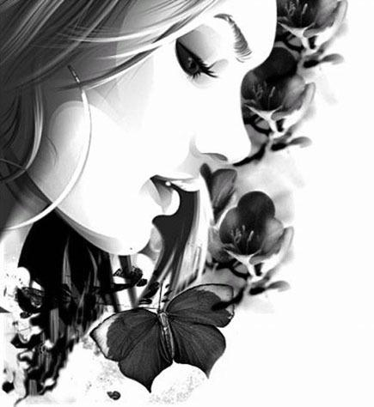

Приёмы саморегуляции и саморасслабления

